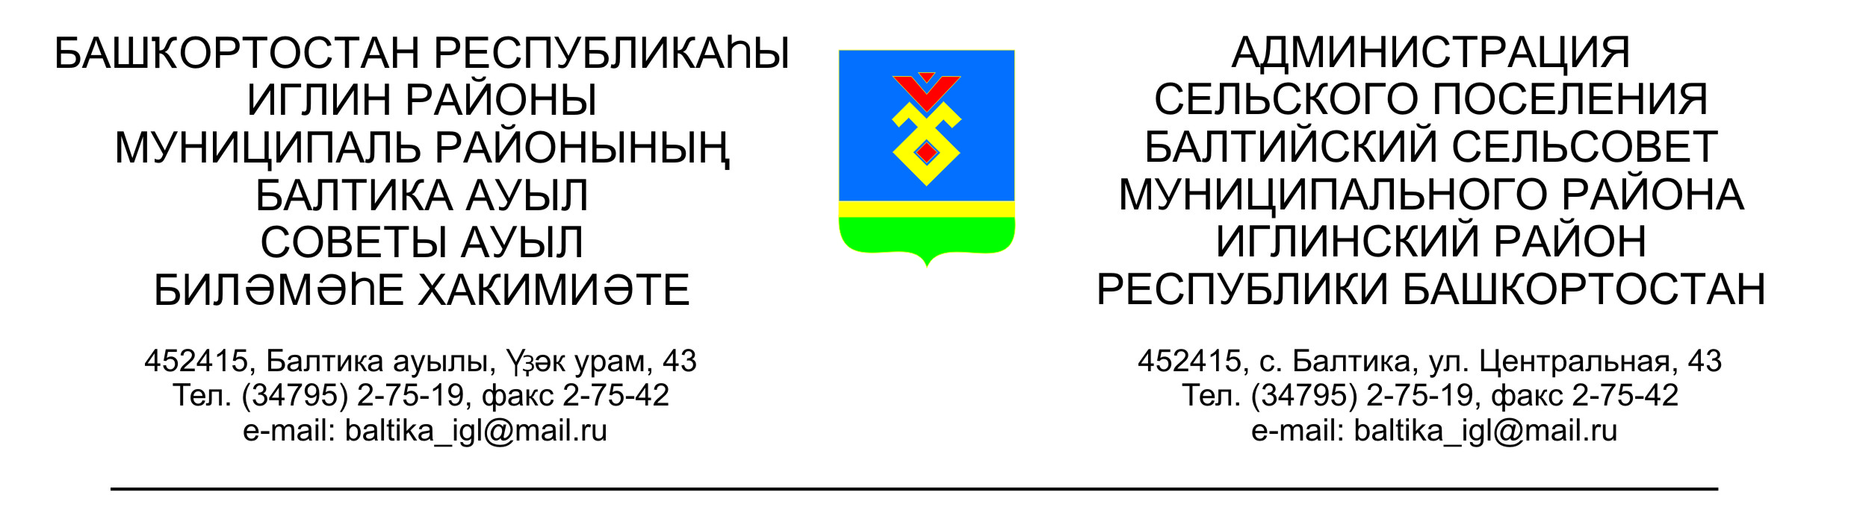

**КАРАР ПОСТАНОВЛЕНИЕ**

«21» март 2024 й. № 03-27 «21» марта 2024 года

В соответствии с требованиями «Правил охраны линий и сооружений связи РФ», утвержденных Постановлением Правительства РФ от 09 июня 1995 г. №578 ПОСТАНОВЛЯЮ:

1. Запретить на территории сельского поселения Балтийский сельсовет самовольное производство строительных и земляных работ, связанных с раскопкой, перемещением грунта в охранной зоне линейно-кабельных сооружений ПАО «Башинформсвязь».

2. При необходимости производства строительных и земляных работ, организации, а также частные лица обязаны получать письменное разрешение (ордер) на право выполнения этих работ у главного архитектора муниципального района Иглинский район.

3. Строительные и земляные работы в пределах охранных зон линейно-кабельных сооружений связи производить только по согласованию и с вызовом представителей ПАО «Башинформсвязь» в лице Эксплуатирующей организации:

1) ЛУ №1, ТЦТЭТ, 450078, г. Уфа, ул. Рабкоров, д.6/1;

2) ГЦТЭТ Иглинский участок, 452410, с. Иглино, ул. Свердлова, д.9, тел: 8 (34795)2-14-61.

Вызов представителя по единому круглосуточному телефону Оперативной диспетчерской службы: 8(347)272-48-68 (звонок бесплатный).

4. Довести до сведения должностных лиц и всех граждан, что виновные в нарушении вышеуказанных Правил, могут быть привлечены к административной ответственности по ст.13.5 Кодекса Российской Федерации об административных правонарушениях, с наложением административного штрафа.

Кроме того, с лиц, виновных в повреждении линий связи, взыскивается материальный ущерб, причиненный предприятию связи.

5. Контроль за исполнением настоящего постановления возложить на специалиста по земельным вопросам А.В. Поколо.

Глава сельского поселения И.М. Бугвин

С постановлением ознакомлена А.В. Поколо